**Неделя детской книги 2022**

Неделя детской книги — это праздник всех читающих ребят, праздник детства, праздник для писателей, издателей и библиотекарей.

Библиотека МБОУ «Первоцепляевская СОШ» распахнула свои двери для ребят, приглашая их в удивительные приключения, в которых есть место, играм, конкурсам, путешествиям. В 2022 году Неделя детской книги приурочена к 140-летию К. И. Чуковского, классика отечественной детской литературы.

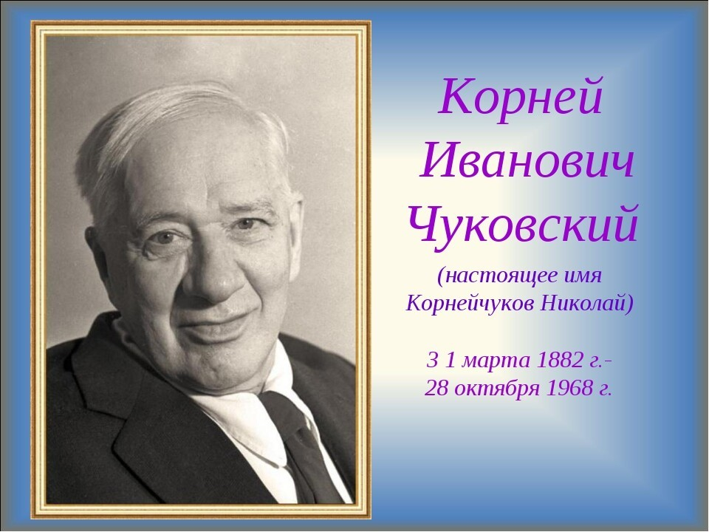

Библиотекарь подготовила для ребят интересные факты о жизни и творчестве писателя, которые сопровождались красочной презентацией. Показать свои знания произведений К. И. Чуковского ребята смогли, приняв участие в викторине «Сказки дедушки Корнея».

**Цель:**

1. Познакомить учащихся с жизнью и творчеством детского писателя К.И. Чуковского, выявить читательский интерес.

**Задачи:**

1. Развитие мышления, речи, воображения, памяти.
2. Повторение и закрепление сказок К.И. Чуковского.
3. Способствование воспитанию устойчивого интереса к книге.

В ходе мероприятия детям предложили поучаствовать в конкурсах: «Любимые сказочные герои» в котором по рисунку нужно было узнать героя сказки, «**Соберите из букв название вашей команды», «Мы все из этой сказки» -** на карточках, перечислены предметы, нужно определить, в какой сказке они встречаются**, «Откуда это»? -** назовите сказку по цитате, «**Вопрос – ответ» -**  команде задаются 10 вопросов, подумав несколько секунд надо дать ответ и **«Героический поступок» -**  выбрав героя сказки, необходимо найти поступок, который он совершил.

Знакомство с писателем начитается еще в раннем детстве, когда дедушка Корней кажется ребятам не просто сочинителем сказок, а настоящим добрым волшебником. Это у его ворот растет чудо-дерево, на котором зреют «чулки да башмаки, словно яблоки». Это он запросто разговаривает по телефону со всем звериным миром. Ребята узнали, что сказки писателя учат добру, дружбе, и надолго остаются в памяти людей всех возрастов. Это произведения, дарящие радость и хорошее настроение. У Чуковского было потрясающее чувство юмора. В каждой сказке есть какая-то поучительная история из жизни. «Федорино горе» на примере бабушки-неряхи учит следить за своими вещами, держать их в чистоте и порядке. «Мойдодыр» приучает к чистоплотности. «Краденое солнце» учит помогать малышам, защищать себя. «Путаница» рассказывает, к чему могут привести детские шалости. На детских стихах Корнея Ивановича Чуковского выросло не одно поколение детей. В них люди, животные, птицы, насекомые тесно общаются друг с другом, а персонажи совершают разные поступки: путешествуют, помогают друг другу, сталкиваются со злодеями и борются с ними. В сказках Корнея Чуковского ребенок находит себе равного собеседника, который расскажет ему, что добро и справедливость всегда побеждают, почему стоит прислушиваться к родителям, зачем нужно соблюдать правила гигиены, прилежно учиться и научиться сопереживать другим людям и животным.

Также к мероприятию была оформлена книжная выставка «В гости к дедушке Корнею». Эти книги никогда не теряют своей привлекательности и пользуются спросом. Кого-то они захватывают своей сказочностью, победой добра над злом. Обсуждая услышанное, читатели рассказали о своих любимых книгах, которые произвели на них сильное впечатление.

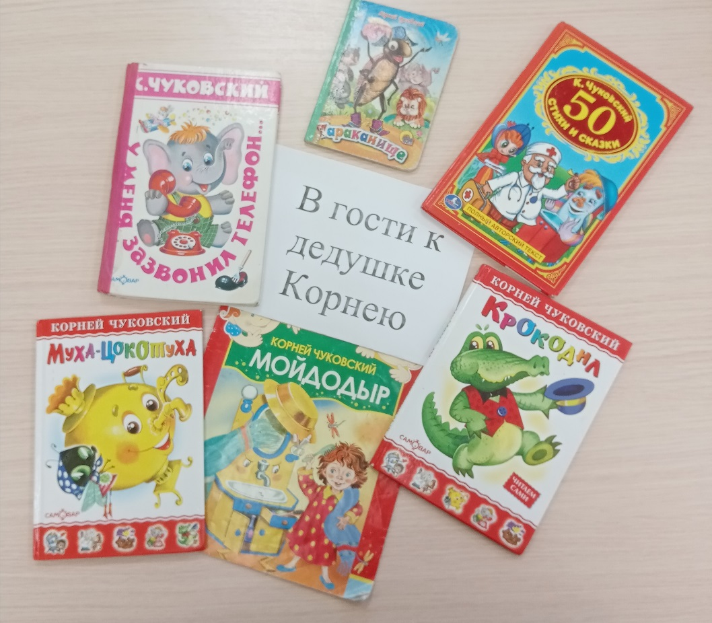

28.03 был организован литературный праздник для детей «Пусть книги друзьями заходят в дома». На этом мероприятии организовали просмотр презентации «История создания книги», повторили правила пользования школьной библиотекой, правила обращения с книгой и ещё раз ознакомились с памяткой читателя.

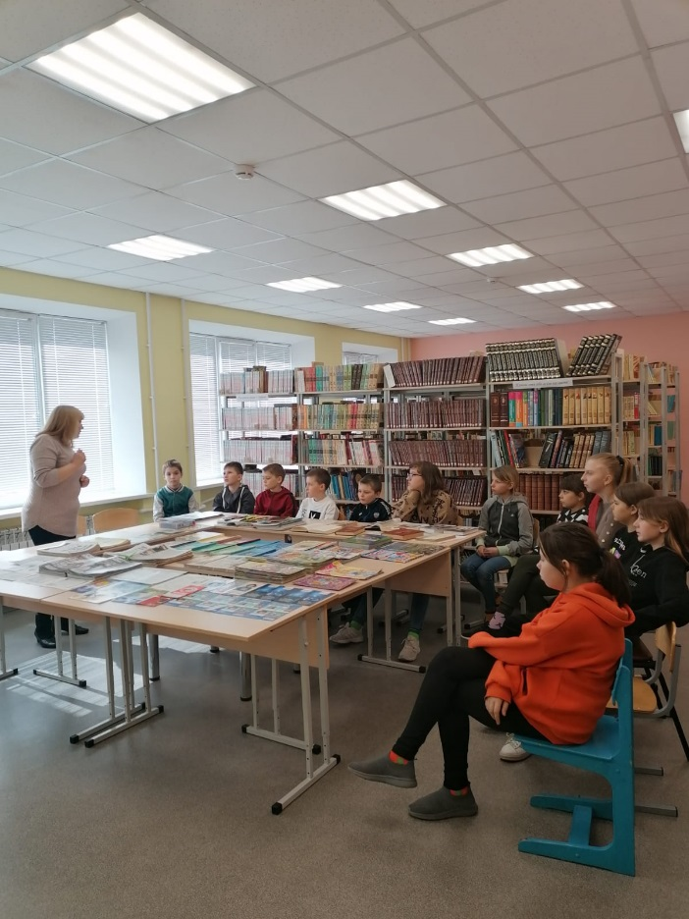

1.04   Ребятам рассказали об истории празднования Международного дня детской книги.

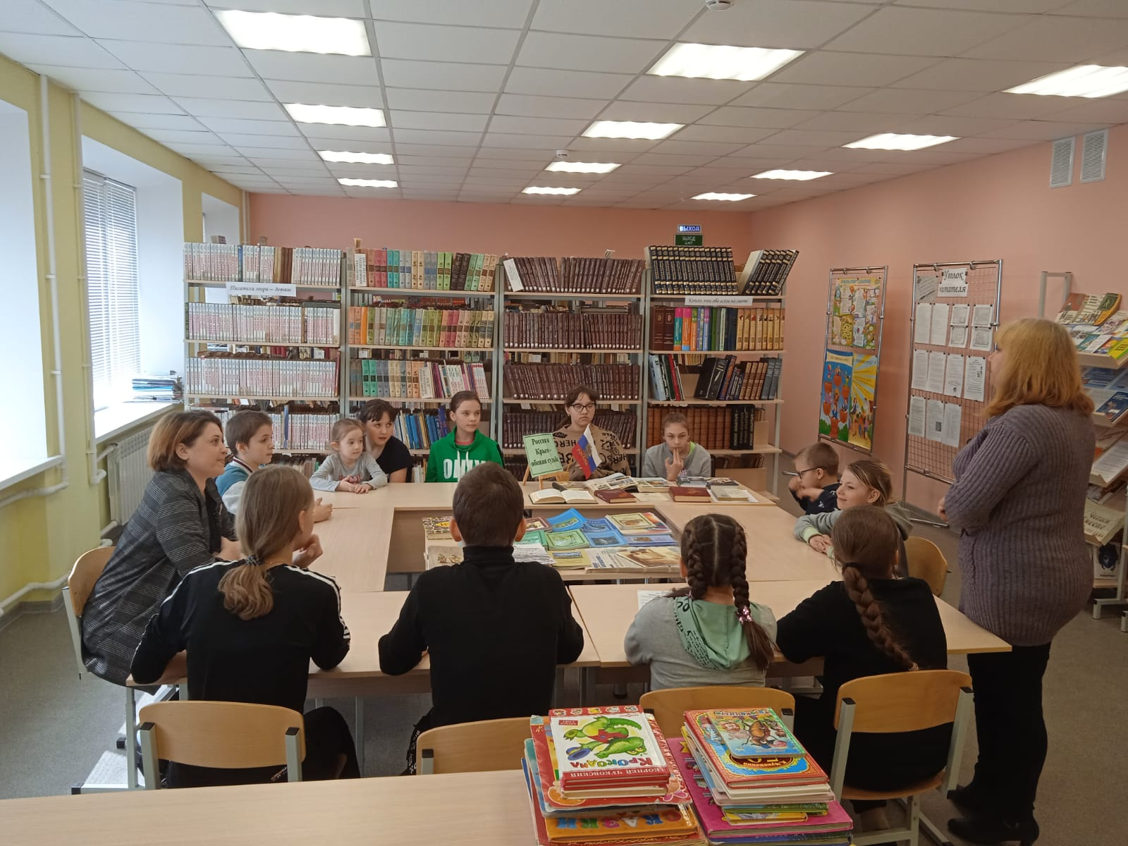

Жизнь с книгой намного интереснее и ярче, чем с гаджетами! Благодаря книгам мы можем найти ответы на интересующие нас вопросы, интеллектуально отдохнуть, а также путешествовать вместе с героями произведений без затрат. Книги развивают нашу фантазию и открывают границы нашего воображения. Ребята провели время в библиотеке весело и с пользой. Ведь «Книжкина неделя» – это праздник любознательных детей, весёлых приключений и новых литературных открытий.